Marazzi Apparel Boden- und Wandfliese
MARAZZI

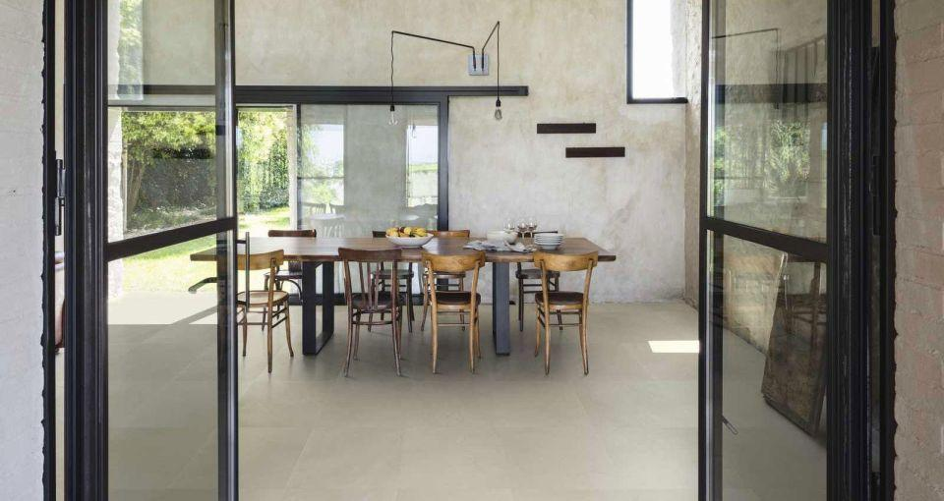Eigenschaften
Bewertungsgruppe Rutschgefahr
C, R 10, R 11
Farbton
nach Hersteller-Farbkarte
Oberfläche
glänzend, matt, strukturiert
Produkt
Fliese
Werkstoff
Feinsteinzeug, Keramik
Breite (mm)
30,00 - 75,00
Dicke (mm)
10,00 - 10,50
Länge (mm)
60,00 - 150,00
Klassifizierung Keramik
glasiert, DIN EN 14411 BIa
Standardformate
30x60, 60x60, 75x75, 75x150
Ausführungen
Decor, Mosaik

